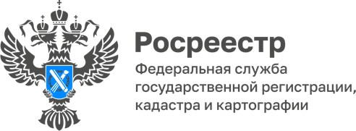

14.06.2022

Сокращение доли приостановлений при осуществлении учётно-регистрационных действий

В последние годы Росреестром взят курс на сокращение доли приостановлений при осуществлении учётно-регистрационных действий.
Такая возможность появилась, в том числе благодаря совершенствованию действующего законодательства в сфере государственной регистрации прав и государственного кадастрового учета недвижимого имущества.
Так, внесенные изменения дали возможность государственным регистраторам прав исключить двойную проверку ряда документов, представляемых для проведения учетно-регистрационных действий; в отдельных случаях позволили гражданам регистрировать права в упрощенном порядке.
Среди мер, направленных на сокращение приостановлений при осуществлении учётно-регистрационных действий - работа с кадастровыми инженерами, застройщиками, иными участниками профессионального рынка недвижимости, а также представителями органов власти и органов местного самоуправления, проведение Управлением Росреестра по Томской области семинаров, вебинаров, «круглых столов».
Одной из основных целей деятельности Управления Росреестра по Томской области является работа, направленная на достижение показателей, установленных Распоряжением Администрации Томской области от 01.03.2017 № 121-ра «Об утверждении плана мероприятий («дорожной карты») «Внедрение в Томской области целевых моделей упрощения процедур ведения бизнеса и повышения инвестиционной привлекательности субъектов Российской Федерации».
Так, показатель доли заявлений о постановке на государственный кадастровый учет, рассмотрение которых приостановлено по решению государственных регистраторов прав на 01.01.2023 установлен на уровне 10%; показатель доли заявлений о государственной регистрации прав, рассмотрение которых приостановлено по решению государственных регистраторов прав – 3%.
По словам руководителя Управления Росреестра по Томской области Елены Золотковой, в Управлении уже на 01.06.2022 доля приостановлений государственного кадастрового учета по решению государственных регистраторов прав составила – 2%, государственной регистрации прав - 0,5%.

Начальник отдела правового обеспечения,
по контролю (надзору) в сфере
саморегулируемых организаций
Управления Росреестра по Томской области
Татьяна Казакова

